**TRƯỜNG CAO ĐẲNG THỰC HÀNH**

**FPT-POLYTECHNIC TP.HCM**

-----🕮-----



**BÁO CÁO Lab5**

**INF205: Điện toán đám mây**

TP. HỒ CHÍ MINH

Bài 1: Truy cập vào địa chỉ <http://www.google.com/landing/cloudprint/> để thêm máy in từ mobile

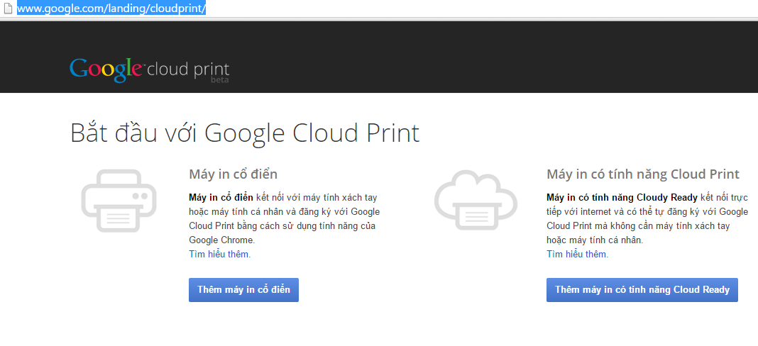

Giao diện khi truy cập vào địa chỉ

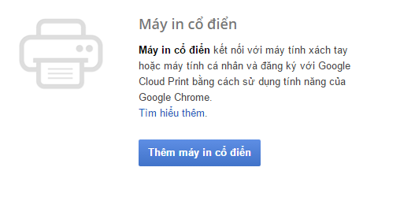

Chọn máy in cổ điển để kết nối với máy tính

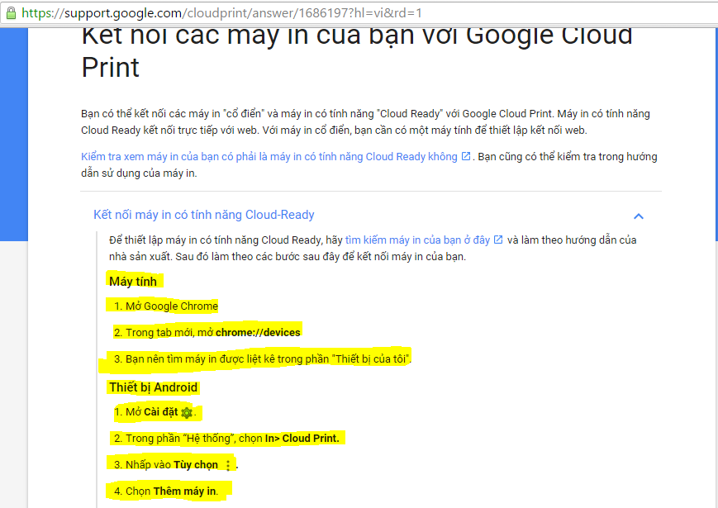

Giao diện sau khi click vào và làm theo các bước hướng dẫn trên để kết nối

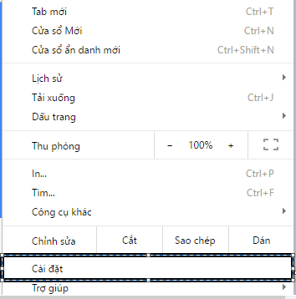

Click vào hình  trên thanh công cụ của trình duyệt và click vào Cài đặt

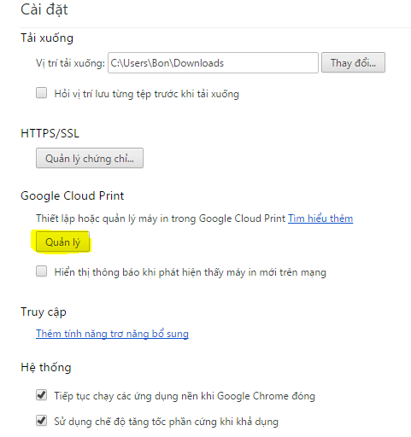

Trong giao diện của phần cài đặt kéo xuống mục Google Cloud Print và click vào chữ Quản lý

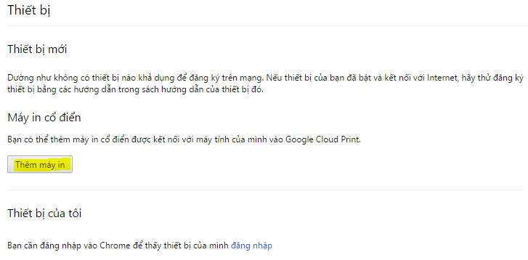

Giao diện sau khi click vào và chọn Thêm máy in

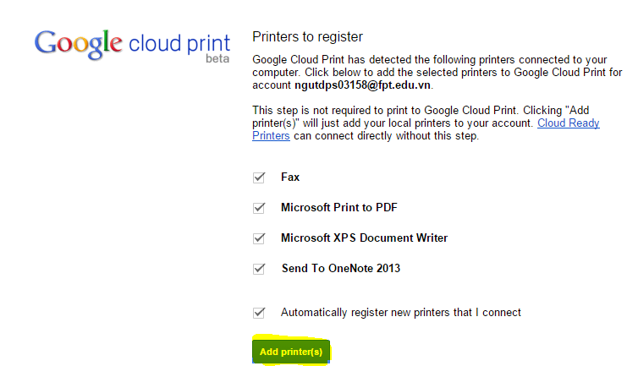

Giao diện sau khi click vào thêm máy in và tiếp tục click vào Add printer(s)

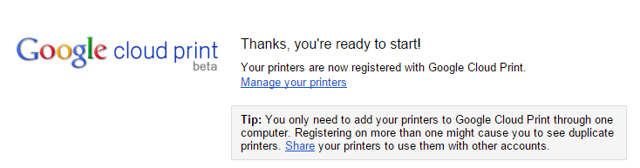

Thông báo là Cloud print của Google đã chuẩn bị bắt đầu

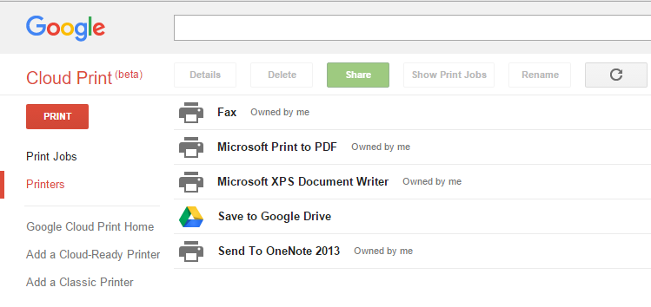

Giao diện chính của Cloud Print

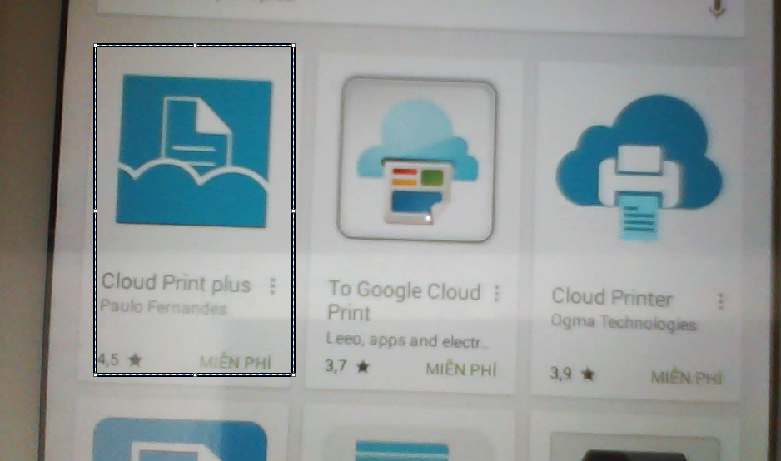

Vào truy cập vào CH Play của thiết bị di động và gõ Cloud Print plus để tải

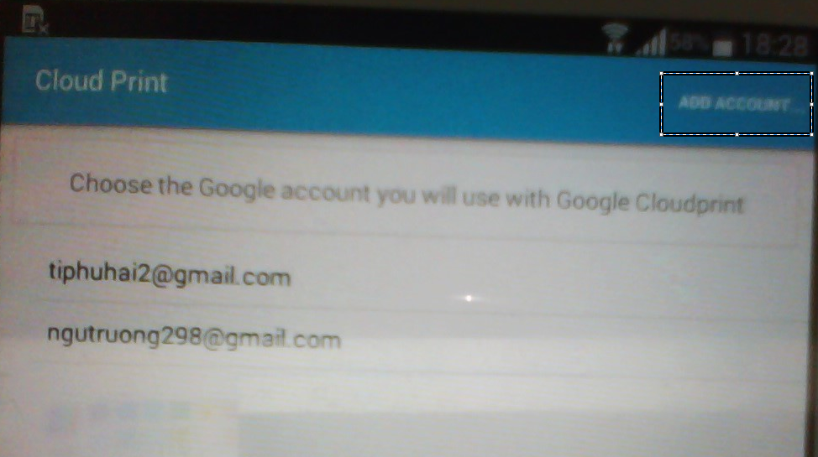

Sau khi tải về và truy cập vào ứng dụng click vào chữ Add Account để thêm tài khoản để sử dụng trong Cloud Print

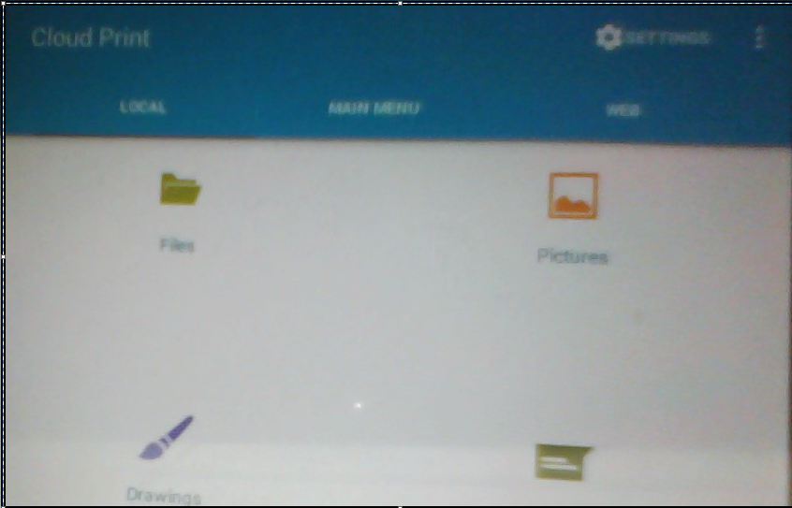

Giao diện chính của Cloud Print

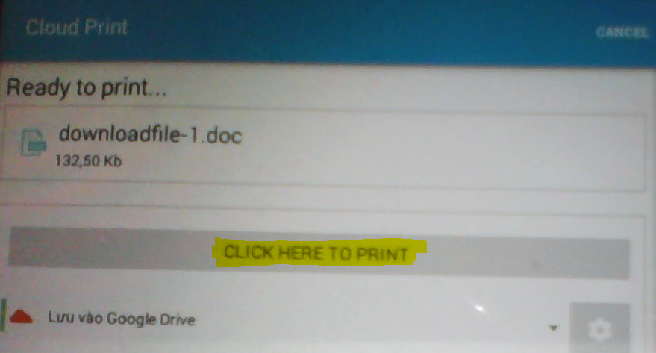

Chọn file muốn in và click vào chữ Click here to print

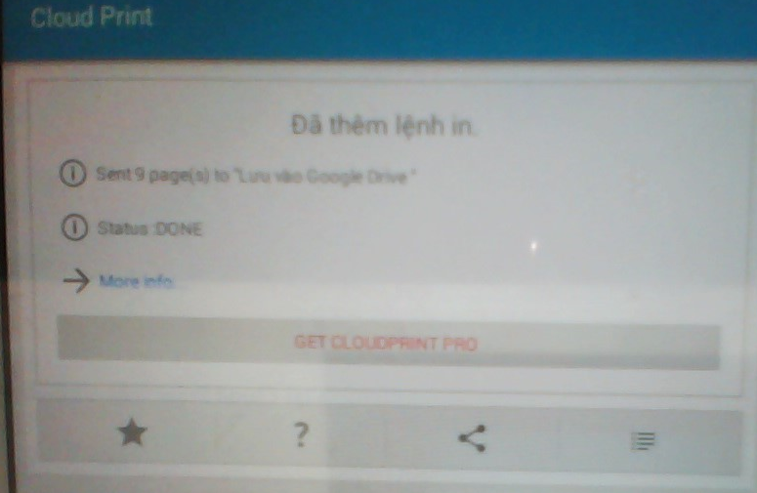

Thông báo đã thêm tập tin cần in lên google drive

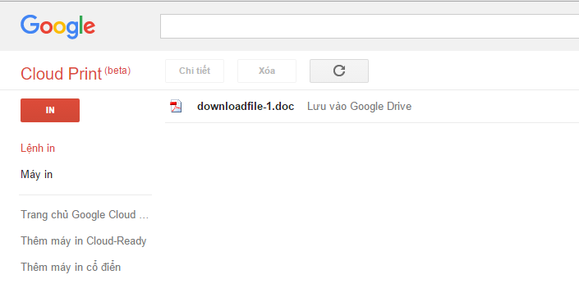

Kiểm tra file cần in đã tải lên từ thiết bị Android khi nãy

Bài 2:

Truy cập vào địa chỉ <https://my.vertabelo.com>

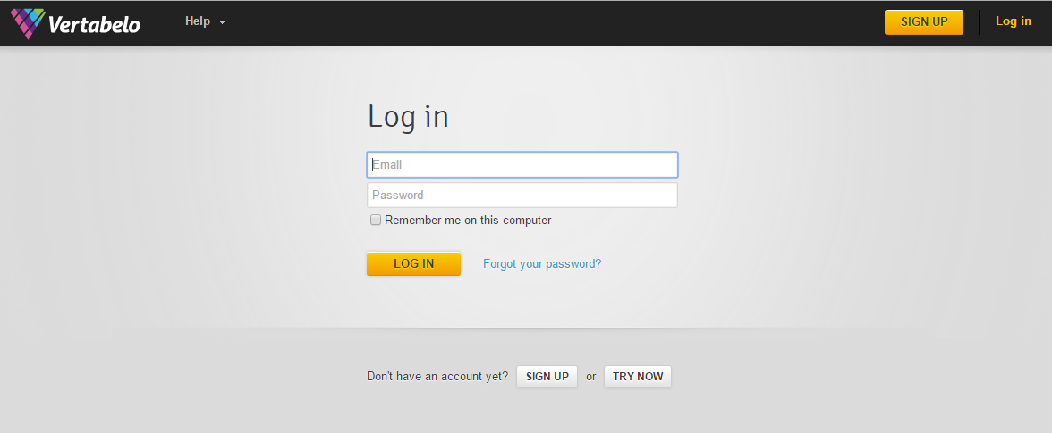

Giao diện của trang quản lý database

Vào địa chỉ <https://my.vertabelo.com> để tạo database

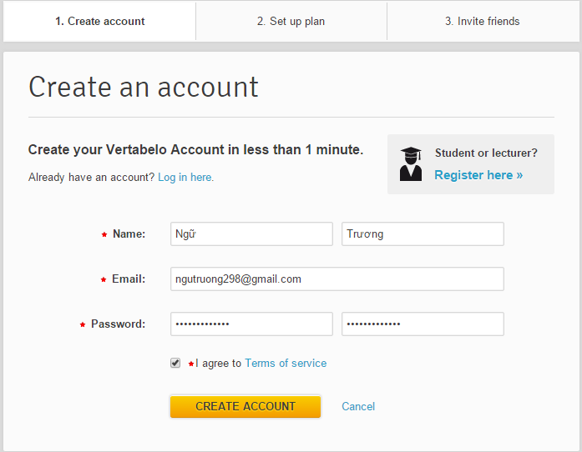

Nhập đầy đủ thông tin và click vào CREATE ACCOUNT

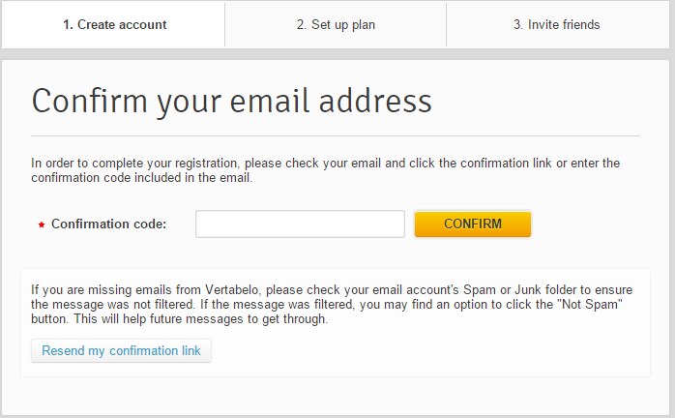

Sau đó vào mail vừa mới nhập để lấy mã code

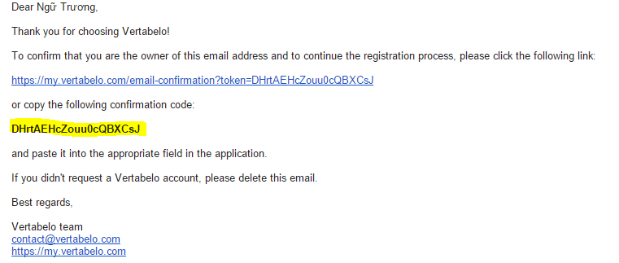

**Copy đoạn code**

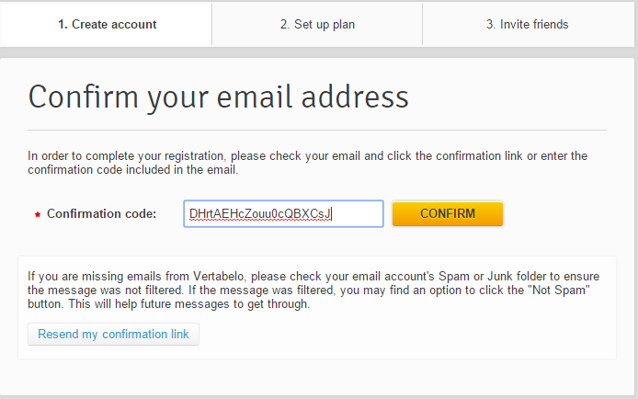

Dán vào và click chữ CONFIRM

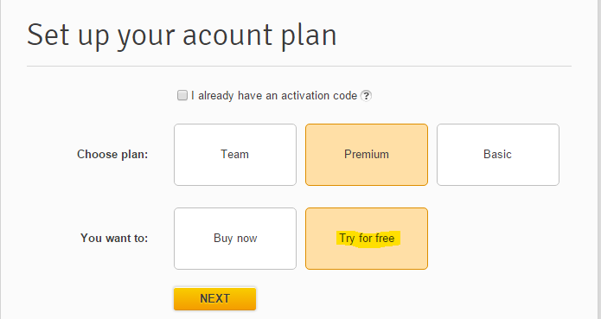

Ở giao diện này click vào chữ Try for free để dùng thử miễn phí

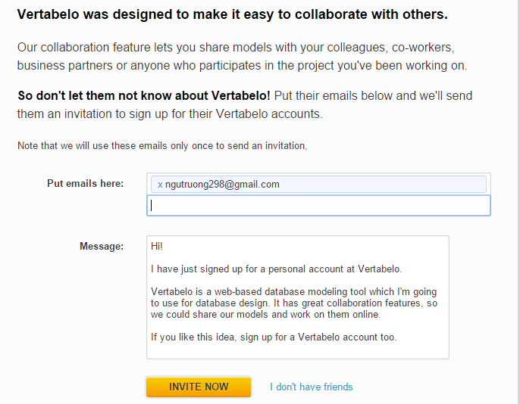

Nhập địa chỉ Email và click vào chữ INVITE NOW

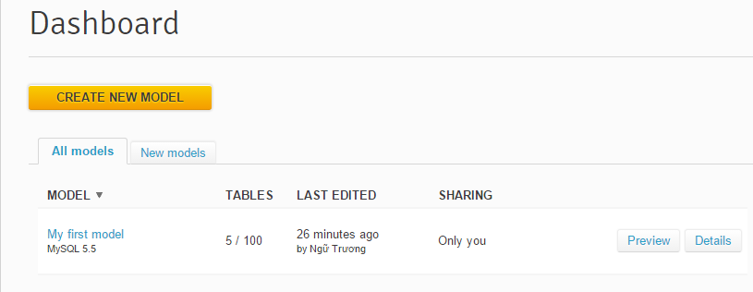

Click vào chữ CREATE NEW MODEL để tạo SQL mới

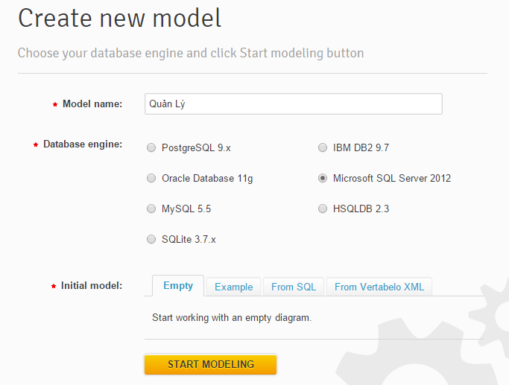

Nhập tên cho Model và chọn loại Database muốn tạo rồi click vào START MODELING

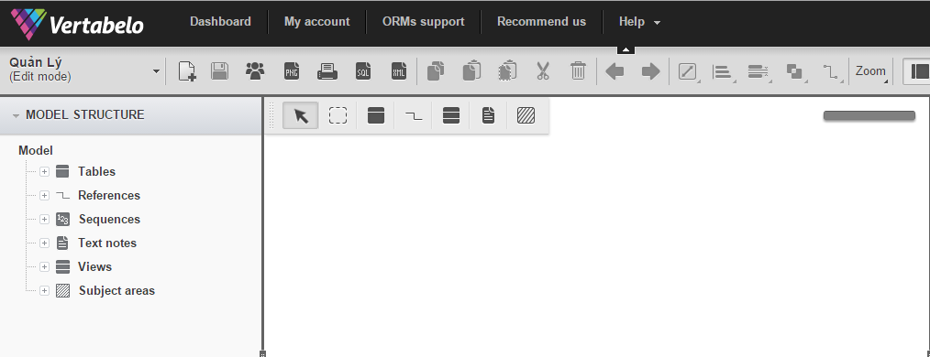

Giao diện của Model sau khi tạo xong

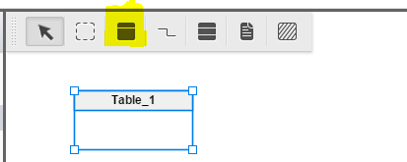

Click vào ô ở trên để tạo table

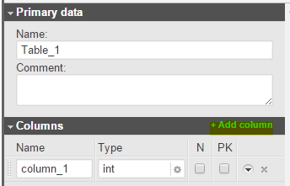

Click và chữ Add columm để tạo các dòng dữ liệu trong bảng và có thể chọn Type và đặt Name

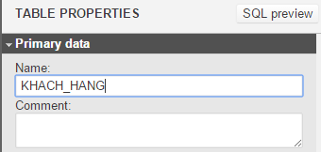

Có thể đổi lại tên của bảng

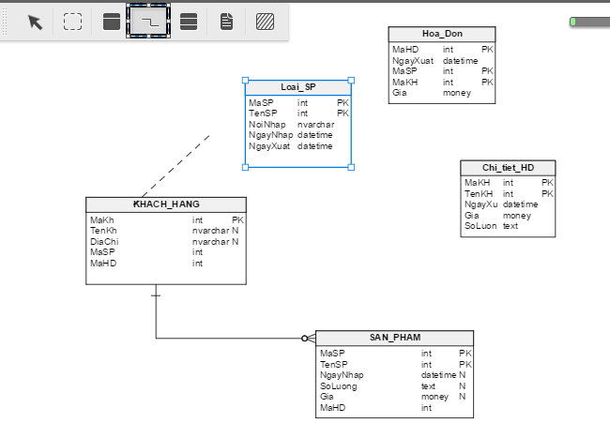

Nhấp vào biểu tượng trên và click giữ chuột kéo từ bảng này sang bảng khác để tạo liên kết giữa các bảng với nhau

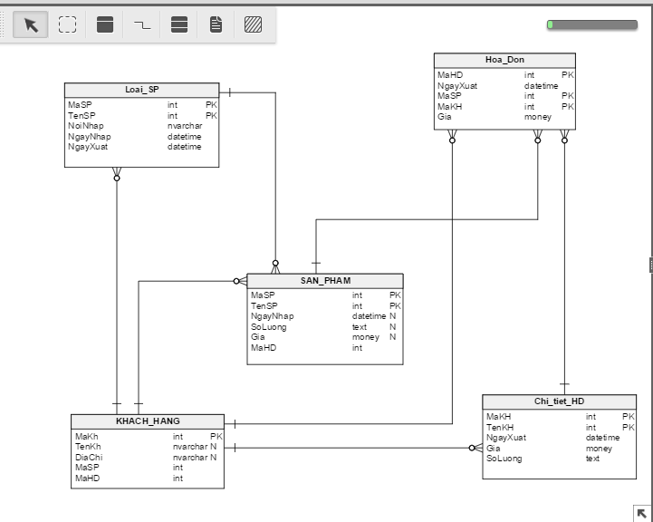

Sơ đồ các table đã được liên kết với nhau

Bài 3: Tạo câu lệnh SQL trên google Cloud Database

Truy cập vào địa chỉ <https://accounts.google.com/SignUp> để tạo câu lệnh SQL

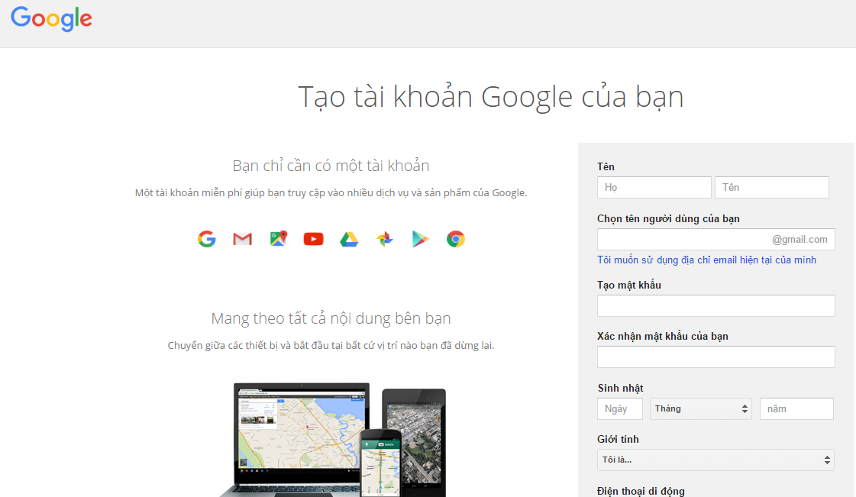

Giao diện của trang tạo tài khoản

Sau đó truy cập vào địa chỉ <https://console.developers.google.com/project?authuser=1> để tạo một dự án mới

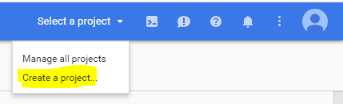

Click vào Select a project và chọn Create a project để tạo dự án mới

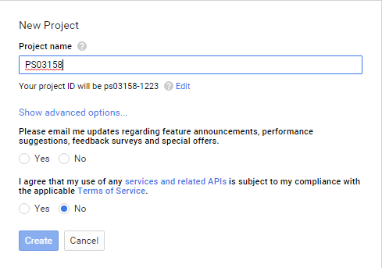

Đặt tên cho project và click vào Create

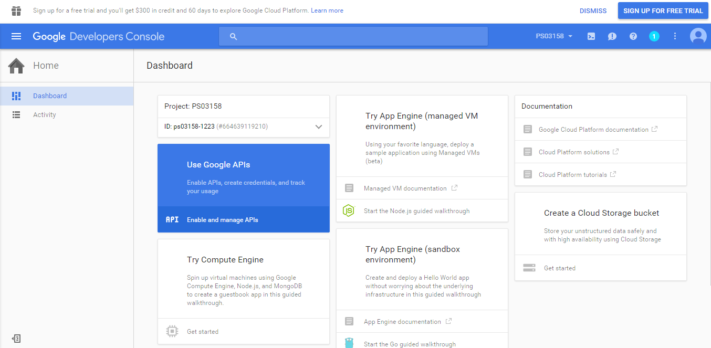

Giao diện của Project vừa mới tạo

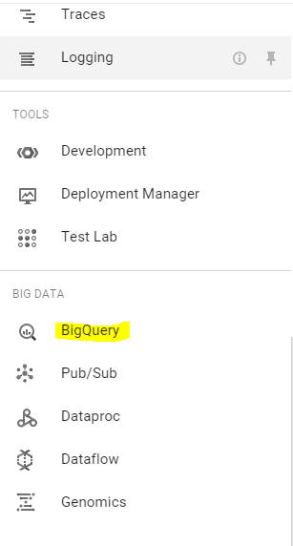

Click vào  để hiển thị các ứng dụng. Và chọn BigQuery

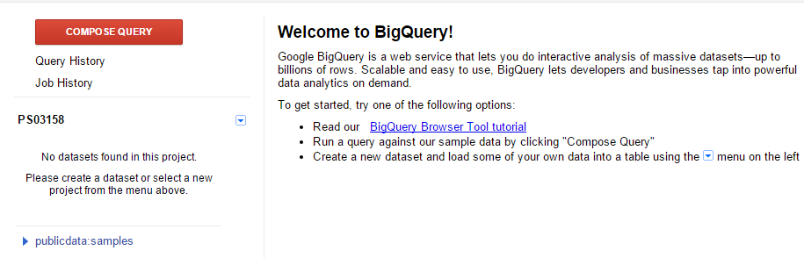

Click vào COMPOSE QUERY để mở khung truy vấn

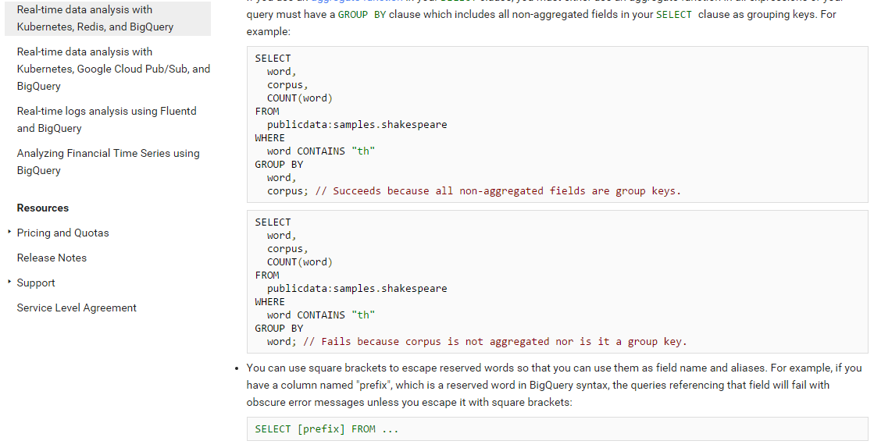

Truy cập vào địa chỉ <https://cloud.google.com/bigquery/query-reference> để tham khảo một số câu truy vấn

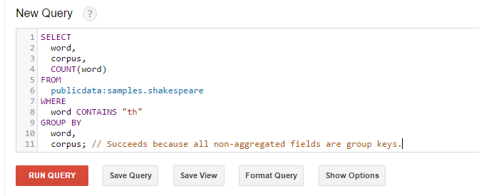

Nhập một câu truy vấn vào và click RUN QUERY

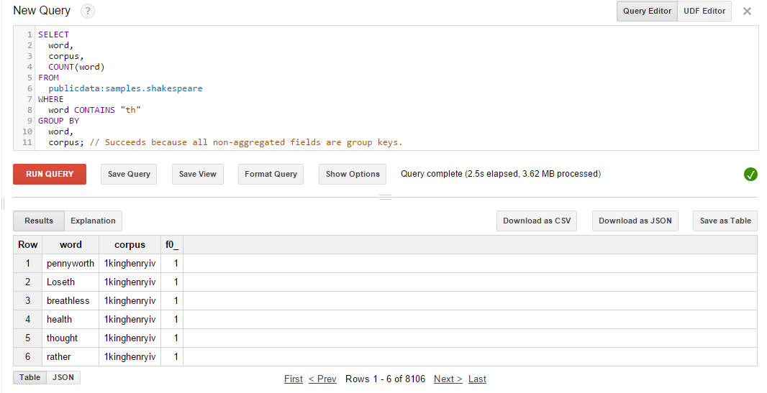

Giao diện sau khi truy vấn